**Mybatis 框架课程第二天** 第**1**章 回顾

**1.1**

自定义流程再分析

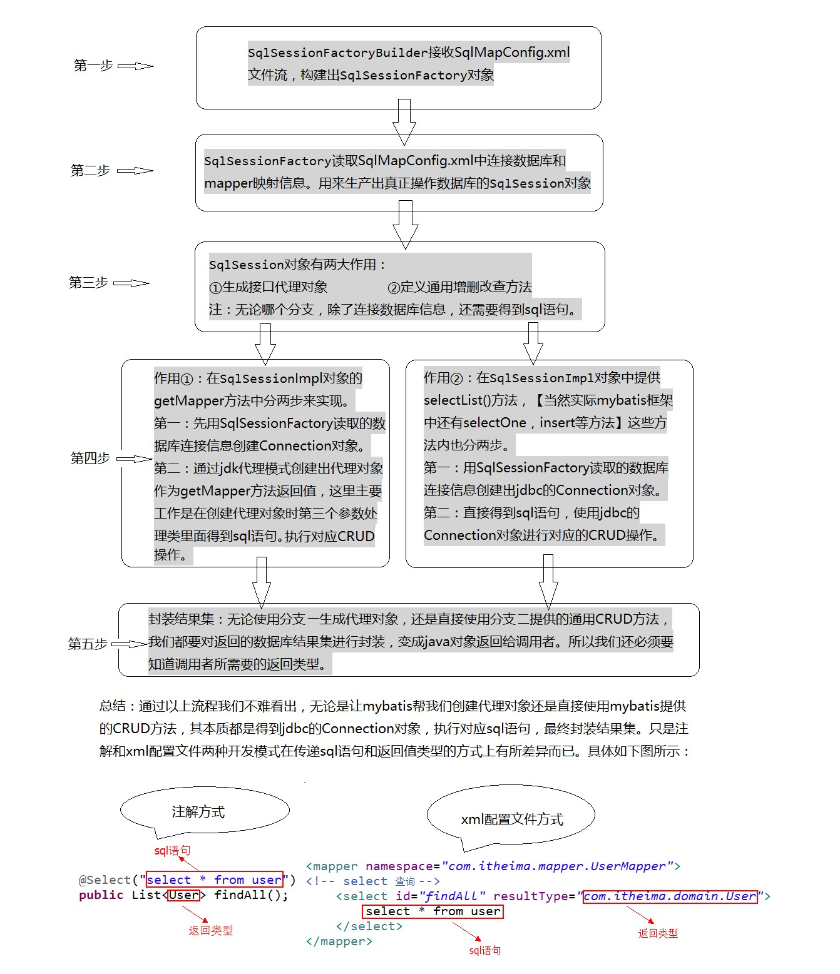

# 1.2 mybatis 环境搭建步骤

|  |
| --- |
| 第一步：创建maven工程 第二步：导入坐标  第三步：编写必要代码（实体类和持久层接口）  第四步：编写SqlMapConfig.xml  第五步：编写映射配置文件 第六步：编写测试类 |

第**2**章 基于代理 **Dao** 实现 **CRUD** 操作

|  |
| --- |
| 使用要求：  1、持久层接口和持久层接口的映射配置必须在相同的包下  2、持久层映射配置中mapper标签的namespace属性取值必须是持久层接口的全限定类名  3、SQL 语句的配置标签<select>,<insert>,<delete>,<update>的 id 属性必须和持久层接口的方法名相同。 |

# 2.1 根据 ID 查询

### 2.1.1 在持久层接口中添加 findById 方法

/**

* 根据id查询
* **@param** userId
* **@return**

*/

User findById(Integer userId);

#### **2.1.2** 在用户的映射配置文件中配置

<!

--

根据

id

查询

--

>

<

select

id

=

*"findById"*

resultType

=

*"*

*com.itheima.domain.User*

*"*

paramete

rType

=

*"int"*

>

select * from user where id = #{

uid

}

<

/

select

>

细节：

**resultType**

属性：

用于指定结果集的类型。

**parameterType**

属性

：

用于指定传入参数的类型。

**sql**语句中使用**#{}**字符：

它代表占位符，相当于原来jdbc部分所学的?，都是用于执行语句时替换实际的数据。 具体的数据是由#{}里面的内容决定的。

**#{}**中内容的写法： 由于数据类型是基本类型，所以此处可以随意写。

#### **2.1.3** 在测试类添加测试

@After//在测试方法执行完成之后执行

|  |
| --- |
| **public** **void** destroy() **throws** Exception{ session.commit();  //7.释放资源  session.close(); in.close();  }  } |

## **2.2** 保存操作

#### **2.2.1** 在持久层接口中添加新增方法

/**

*

保存用户

*

**@param**

user

*

**@return**

影响数据库记录的行数

*/

**int**

saveUser(Use

r

user

)

;

#### **2.2.2** 在用户的映射配置文件中配置

<!

--

保存用户

--

>

<

insert

id

=

*"saveUser"*

parameterType

=

*"*

*com.itheima.domain.User*

*"*

>

insert into user(

username

,birthday,sex,address)

values(#{

username

})

,#{birthday},#{sex},#{address

}

<

/

insert

>

细节：

parameterType

属性：

代表参数的类型，因为我们要传入的是一

个类的对象，所以类型就写类的全名称。

sql

语句中使用

#{}

字符

：

它

代表占位符，

相当于

原来

jdbc

部分所学的

?

，都是

用于执行语句时替换实际的数据。

具体的

数据

是由

#{}

里面的内容决定的

。

#{}

中内容的写法：

由于我们保存方法的参数是

一个

User

对象，此处要写

User

对象中的属性名称。

它用的是

ognl

表达式。

ognl

表达式：

它是

apache

提供的一种表达式语言，

全称是：

Object Graphic Navigation Language

对象图导航语言

它是按照一定的语法格式来获取数据的。

语法格式就是使用

#{

对象

.

对象

}

的方式

#{user.username}它会先去找user 对象，然后在user 对象中找到 username 属性，并调用

getUsername()方法把值取出来。但是我们在parameterType属性上指定了实体类名称，所以可以省略user. 而直接写username。

#### **2.2.3** 添加测试类中的测试方法

@Test

**public**

**void**

testSave(){

User

user

=

**new**

User();

user

.setUsern

ame(

"modify User property"

)

;

user

.setAddress(

"

北京市顺义区

"

;

)

user

.setSex(

"

男

"

)

;

user

.

setBirthday

(

**new**

Date());

System.

***out***

.

println

(

"

保存操作之前：

"

+

user

;

)

//5.

执行保存方法

userDao

.saveUser(

user

)

;

System.

***out***

.println(

"

保存操作之后：

"

+

user

)

;

}

打开

Mysql

数据库发现并没有添加任何记录

，原因是什么？

这一点和

jd

bc

是一样的，我们在实现增删改时一定要去控制事务的提交，那么在

mybatis

中如何控制事务

提交呢？

可以使用

session.commit();

:

来实现事务提交。

加入事务提交后的代码如下：

@After

//

在测试方法执行完成之后执行

**public**

**void**

destroy()

**throws**

Exception{

**session.commit();**

//7.

释放资源

session

.close();

in

.close();

}

#### **2.2.4** 问题扩展：新增用户 **id** 的返回值

|  |  |  |
| --- | --- | --- |
| 新增用户后，同时还要返回当前新增用户的id值，因为id是由数据库的自动增长来实现的，所以就相当于我们要在新增后将自动增长auto_increment的值返回。  <insert id=*"saveUser"* parameterType=*"USER"*>  **<!--** 配置保存时获取插入的**id -->**  <selectKey keyColumn=*"id"* keyProperty=*"id"* resultType=*"int" order=”AFTER”*> select last_insert_id();  </selectKey>  insert into user(username,birthday,sex,address) values(#{username},#{birthday},#{sex},#{address}) | | |
| </ | insert | >  //keyColumn 代表数据库的  //keyProperty 代表java类的  //oder = “AFTER” 代表insert语句执行后执行此句 |

## **2.3** 用户更新

#### **2.3.1** 在持久层接口中添加更新方法

/**

* 更新用户
* **@param** user
* **@return** 影响数据库记录的行数

*/

**int** deleteUser(User user);

#### **2.3.2** 在用户的映射配置文件中配置

<!

--

更新用户

--

>

<

update

id

=

*"updateUser"*

parameterType

=

*"com.it*

*heima.domain.User"*

>

update user set

username

=

#

{

username

}

,birthday=#{birthday},sex=#{sex},

address=#{address} where id=#{id}

<

/

update

>

#### **2.3.3** 加入更新的测试方法

|  |
| --- |
| @Test  **public** **void** testUpdateUser()**throws** Exception{  //1.根据id查询  User user = userDao.findById(52);  //2.更新操作  user.setAddress("北京市顺义区"); **int** res = userDao.updateUser(user);  System.***out***.println(res);  } |

## **2.4** 用户删除

#### **2.4.1** 在持久层接口中添加删除方法

/**

* 根据id删除用户
* **@param** userId
* **@return**

*/

**int** deleteUser(Integer userId);

#### **2.4.2** 在用户的映射配置文件中配置

<!

--

删除用户

--

>

<

delete

id

=

*"deleteUser"*

parameterType

=

*"java.lang.Integer"*

>

delete from user where id = #{

uid

}

<

/

delete

>

#### **2.4.3** 加入删除的测试方法

@Test

**public** **void** testDeleteUser() **throws** Exception {

//6.执行操作

**int** res = userDao.deleteUser(52);

System.***out***.println(res);

}

## **2.5** 用户模糊查询

#### **2.5.1** 在持久层接口中添加模糊查询方法

/**

* 根据名称模糊查询
* **@param** username
* **@return**

*/

List<User> findByName(String username);

#### **2.5.2** 在用户的映射配置文件中配置

<!

--

根据名称模糊查询

--

>

<

select

id

=

*"findByName"*

result

Type

=

*"*

*com.itheima.domain.User*

*"*

parameterType

=

*"*

*S*

*tring"*

>

select * from user where

username

like #{

user

name}

<

/

select

>

#### **2.5.3** 加入模糊查询的测试方法

@Test

**public** **void** testFindByName(){

|  |
| --- |
| //5.执行查询一个方法  List<User> users = userDao.findByName("%王%"); **for**(User user : users){  System.***out***.println(user);  }  }  在控制台输出的执行SQL语句如下： |
|  |
| 我们在配置文件中没有加入%来作为模糊查询的条件，所以在传入字符串实参时，就需要给定模糊查询的标识%。配置文件中的#{username}也只是一个占位符，所以SQL语句显示为“？”。 |

#### **2.5.4** 模糊查询的另一种配置方式

|  |
| --- |
| 第一步：修改SQL语句的配置，配置如下：  <!-- 根据名称模糊查询 -->  <select id=*"findByName"* parameterType=*"string"* resultType=*"com.itheima.domain.User"*> select * from user where username like '%${value}%'  </select>  我们在上面将原来的#{}占位符，改成了${value}。注意如果用模糊查询的这种写法，那么${value}的写  法就是固定的，不能写成其它名字。    第二步：测试，如下：  /**  * 测试模糊查询操作  */ @Test  **public** **void** testFindByName(){  //5.执行查询一个方法  List<User> users = userDao.findByName("王"); **for**(User user : users){  System.***out***.println(user);  }  }  在控制台输出的执行SQL语句如下： |
|  |
| 可以发现，我们在程序代码中就不需要加入模糊查询的匹配符%了，这两种方式的实现效果是一样的，但执行的语句是不一样的。 |

### 2.5.5 #{}与${}的区别

**#{}**表示一个占位符号

|  |
| --- |
| 通过#{}可以实现preparedStatement向占位符中设置值，自动进行java类型和jdbc类型转换， #{}可以有效防止sql注入。 #{}可以接收简单类型值或pojo属性值。 如果parameterType传输单个简单类型值，#{}括号中可以是value或其它名称。  **${}**表示拼接**sql**串  通过${}可以将parameterType 传入的内容拼接在sql中且不进行jdbc类型转换， ${}可以接收简单类型值或pojo属性值，如果parameterType传输单个简单类型值，${}括号中只能是value。 |

### 2.5.6 模糊查询的${value}源码分析

我们一起来看

TextSqlNode

类的源码：

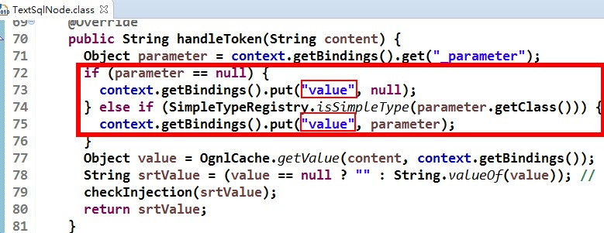

这就说明了源码中指定了读取的

key

的名字就是

”

value

”

，所以我们在绑定参数时就只能叫

value

的名字

了。

## **2.6** 查询使用聚合函数

#### **2.6.1** 在持久层接口中添加模糊查询方法

|  |
| --- |
| /**   * 查询总记录条数 * **@return** */   **int** findTotal(); |

#### **2.6.2** 在用户的映射配置文件中配置

<!-- 查询总记录条数 -->

<select id=*"findTotal"* resultType=*"int"*> select count(*) from user;

</select>

#### **2.6.3** 加入聚合查询的测试方法

@Test

**public** **void** testFindTotal() **throws** Exception {

//6.执行操作

**int** res = userDao.findTotal();

System.***out***.println(res);

}

# 2.7 Mybatis 与 JDBC 编程的比较

|  |
| --- |
| 1.数据库链接创建、释放频繁造成系统资源浪费从而影响系统性能，如果使用数据库链接池可解决此问题。 解决： 在SqlMapConfig.xml中配置数据链接池，使用连接池管理数据库链接。    2.Sql语句写在代码中造成代码不易维护，实际应用sql变化的可能较大，sql变动需要改变java代码。 解决： 将Sql语句配置在XXXXmapper.xml文件中与java代码分离。  3.向sql语句传参数麻烦，因为sql语句的where条件不一定，可能多也可能少，占位符需要和参数对应。解决：  Mybatis自动将java对象映射至sql语句，通过statement中的parameterType定义输入参数的类型。  4.对结果集解析麻烦，sql变化导致解析代码变化，且解析前需要遍历，如果能将数据库记录封装成pojo对象解析比较方便。 解决：  Mybatis自动将sql执行结果映射至java对象，通过statement中的resultType定义输出结果的类型。 |

第3章 Mybatis的参数深入

# 3.1 parameterType 配置参数

### 3.1.1 使用说明

我们在上一章节中已经介绍了 SQL 语句传参，使用标签的 parameterType 属性来设定。该属性的取值可以是基本类型，引用类型（例如:String 类型），还可以是实体类类型（POJO 类）。同时也可以使用实体类的包装类，本章节将介绍如何使用实体类的包装类作为参数传递。

### 3.1.2 注意事项

基本类型和

String

我们可以直接写类型名称，也可以使用包名

.

类名的方式，例如：

java.lang.String

。

实体类类型，目前我们只能使用全限定类名。

究其原因，是

mybaits

在加载时已经把常用的数据类型注册了别

名，从而我们在使用时可以不写包名，

而我们的是实体类并没有注册别名，所以必须写全限定类名。在今天课程的最后一个章节中将讲解如何注册实体类

的别名。

在

mybatis

的官方文档的说明

(

第

19

页

)

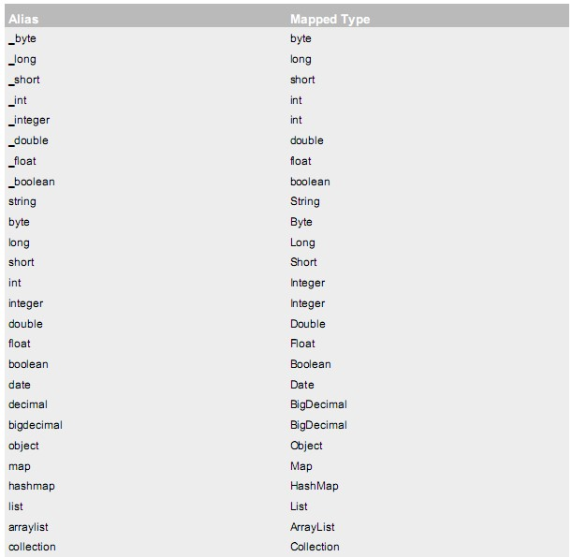

这些都是支持的默认别名。我们也可以从源码角度来看它们分别都是如何定义出来的。

可以参考

TypeAliasRegistery.class

的源码。

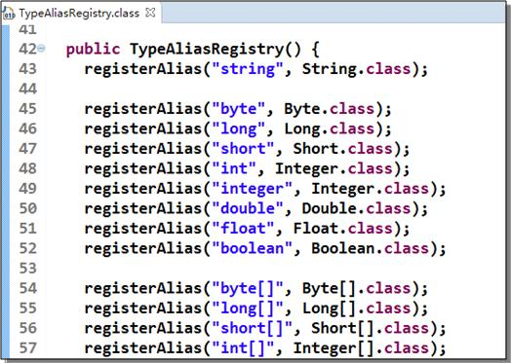

# 3.2 传递 pojo 包装对象

|  |
| --- |
| 开发中通过 pojo 传递查询条件 ，查询条件是综合的查询条件，不仅包括用户查询条件还包括其它的查  询条件（比如将用户购买商品信息也作为查询条件），这时可以使用包装对象传递输入参数。  Pojo类中包含pojo。  需求：根据用户名查询用户信息，查询条件放到QueryVo的user属性中。 |

### 3.2.1 编写 QueryVo

/**

*

*

>

p

<

Title: QueryVo

<

/p

>

*

>

p

<

Description:

查询条件对象

/p

>

<

*

<

p

>

Company: http://www.itheima.com/

<

/p

>

*/

**public**

**class**

QueryVo

**implements**

Serializable {

**private**

User

user

;

**public**

User getUser() {

**return**

user

;

}

**public**

**void**

setUser(User

user

)

{

**this**

.

user

=

user

;

}

}

#### **3.2.2** 编写持久层接口

/**

* <p>Title: IUserDao</p>
* <p>Description: 用户的业务层接口</p>
* <p>Company: http://www.itheima.com/ </p>

*/ **public** **interface** IUserDao {

/**

* 根据QueryVo中的条件查询用户
* **@param** vo
* **@return**

*/

List<User> findByVo(QueryVo vo);

}

#### **3.2.3** 持久层接口的映射文件

<!

--

根据用户名称模糊查询，参数变成一个

QueryVo

对象了

--

>

<

select

id

=

*"findByVo"*

resultType

=

*"com.itheima.domain.User"*

parameterType

=

*"com.itheima.domain.QueryVo*

*"*

>

select * from user where

username

like #{user.username};

<

/

select

>

#### **3.2.4** 测试包装类作为参数

|  |
| --- |
| @Test  **public** **void** testFindByQueryVo() {  QueryVo vo = **new** QueryVo(); User user = **new** User(); user.setUserName("%王%"); vo.setUser(user);  List<User> users = userDao.findByVo(vo); **for**(User u : users) {  System.***out***.println(u);  }  } |

第**4**章 **Mybatis** 的输出结果封装

# 4.1 resultType 配置结果类型

|  |
| --- |
| resultType属性可以指定结果集的类型，它支持基本类型和实体类类型。 我们在前面的CRUD案例中已经对此属性进行过应用了。  需要注意的是，它和parameterType一样，如果注册过类型别名的，可以直接使用别名。没有注册过的必须  使用全限定类名。例如：我们的实体类此时必须是全限定类名（今天最后一个章节会讲解如何配置实体类的别名） 同时，当是实体类名称是，还有一个要求，实体类中的属性名称必须和查询语句中的列名保持一致，否则无法实现封装。 |

#### **4.1.1** 基本类型示例

##### 4.1.1.1 Dao 接口

|  |
| --- |
| /**   * 查询总记录条数 * **@return** */   **int** findTotal(); |

##### 4.1.1.2 映射配置

<!-- 查询总记录条数 -->

<select id=*"findTotal"* resultType=*"int"*> select count(*) from user;

</select>

#### **4.1.2** 实体类类型示例

##### 4.1.2.1 Dao 接口

/**

* 查询所有用户
* **@return**

*/

List<User> findAll();

##### 4.1.2.2 映射配置

|  |
| --- |
| <!-- 配置查询所有操作 -->  <select id=*"findAll"* resultType=*"com.itheima.domain.User"*> select * from user  </select> |

#### **4.1.3** 特殊情况示例

##### 4.1.3.1 修改实体类

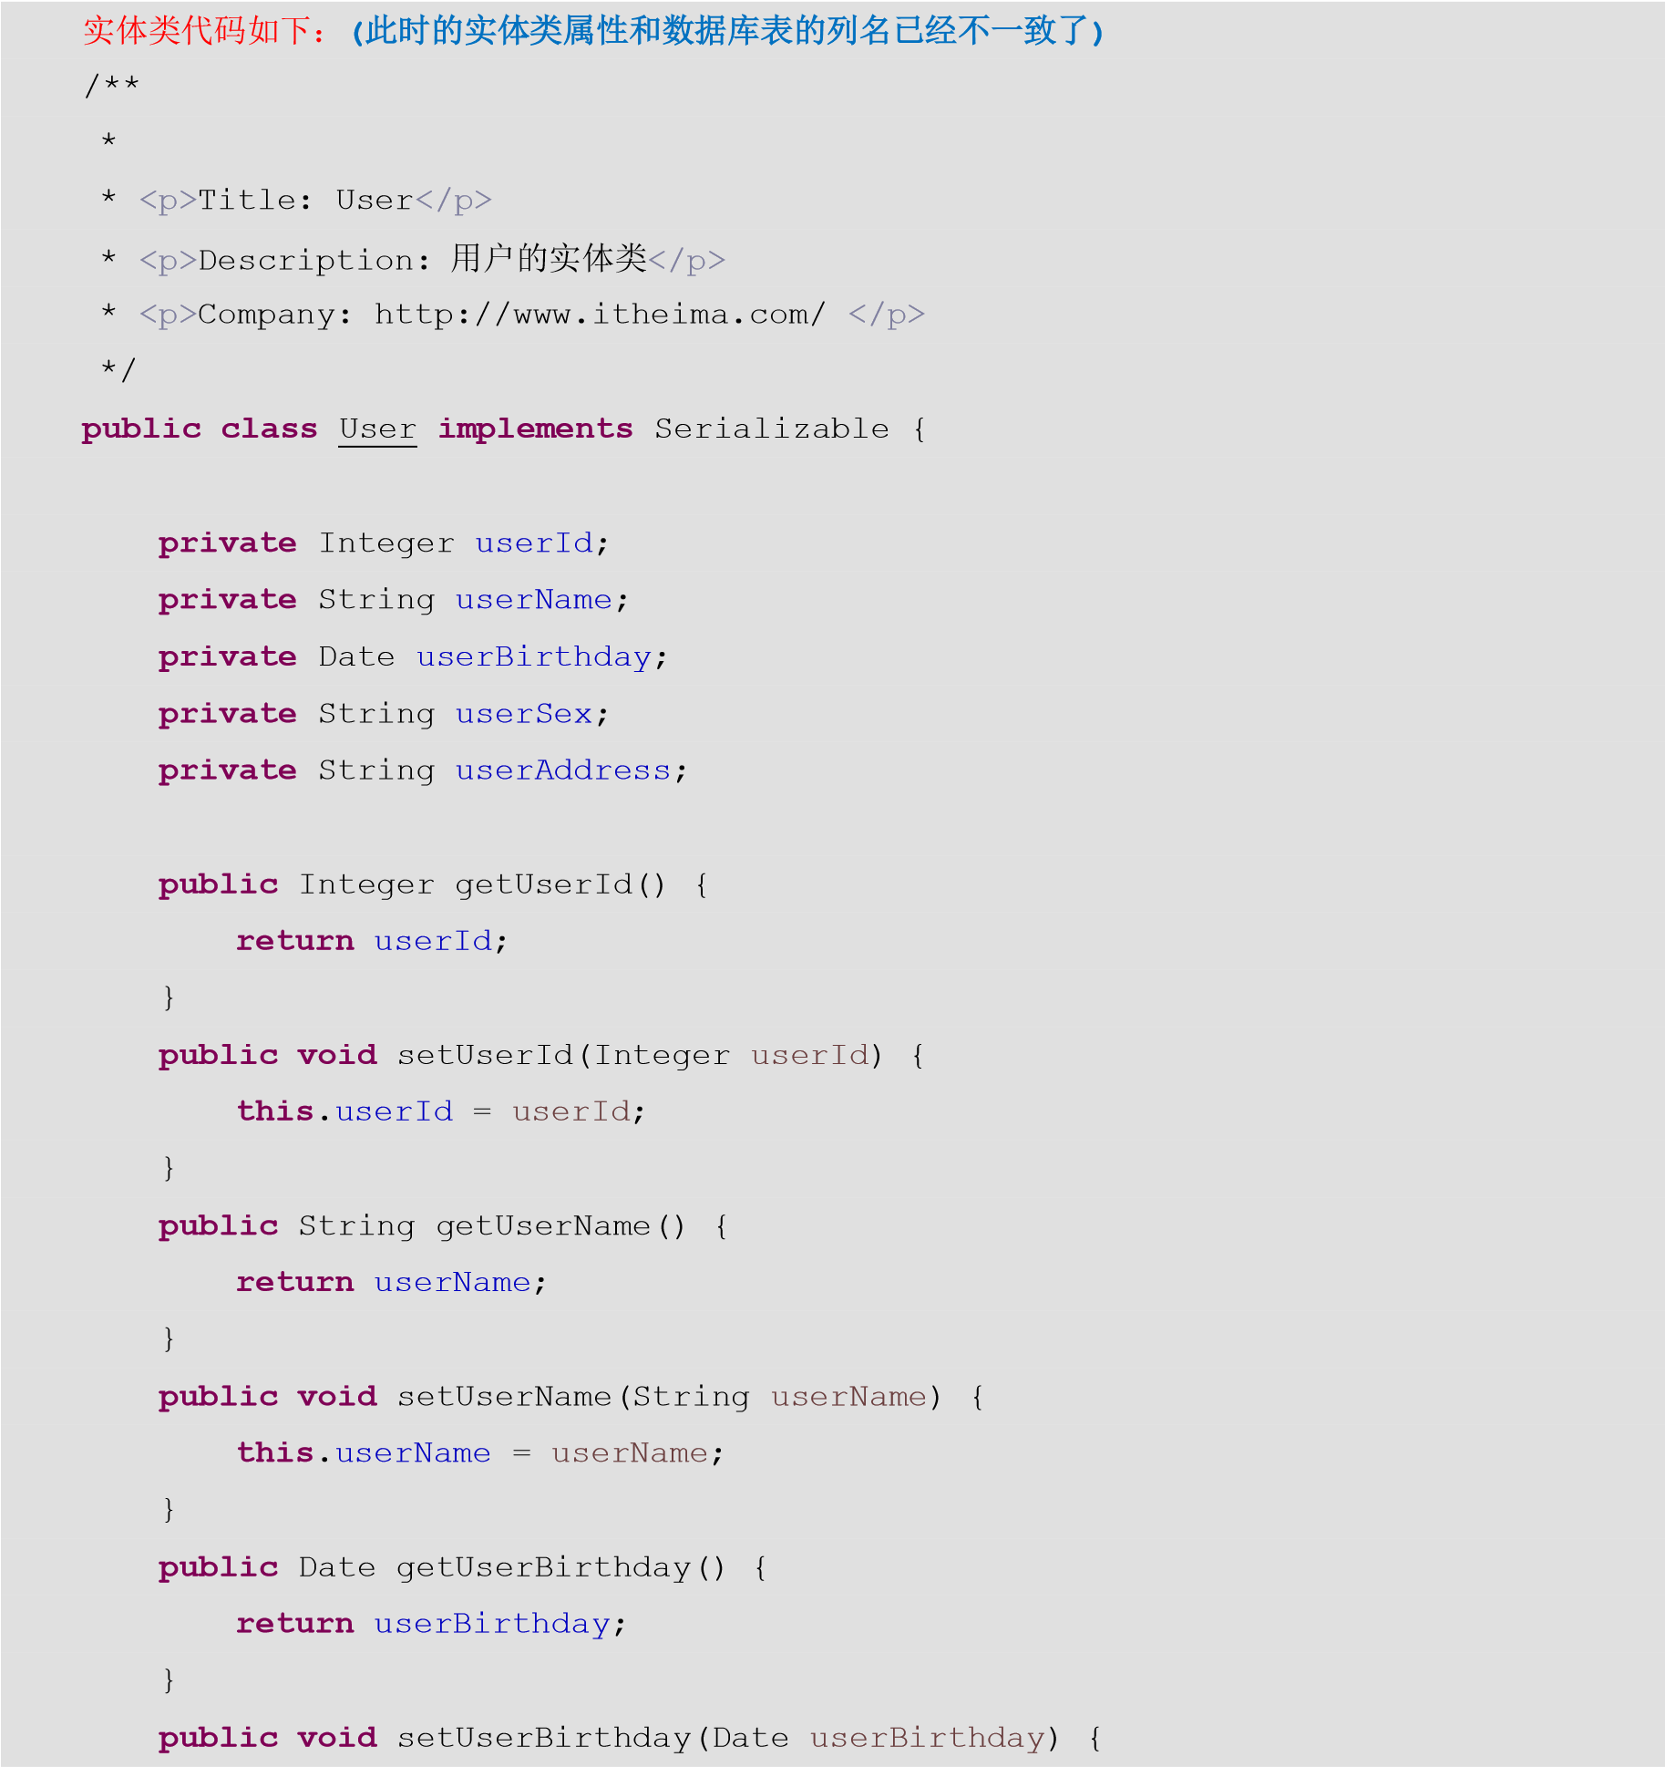

**this**.userBirthday = userBirthday;

}

|  |
| --- |
| **public** String getUserSex() { **return** userSex;  }  **public** **void** setUserSex(String userSex) { **this**.userSex = userSex;  }  **public** String getUserAddress() { **return** userAddress;  }  **public** **void** setUserAddress(String userAddress) { **this**.userAddress = userAddress;  }  @Override  **public** String toString() {  **return** "User [userId=" + userId + ", userName=" + userName + ", userBirthday=" + userBirthday + ", userSex="  + userSex + ", userAddress=" + userAddress + "]";  }    } |

##### 4.1.3.2 Dao 接口

/**

* 查询所有用户
* **@return**

*/

List<User> findAll();

##### 4.1.3.3 映射配置

|  |
| --- |
| <!-- 配置查询所有操作 -->  <select id=*"findAll"* resultType=*"com.itheima.domain.User"*> select * from user  </select> |

##### 4.1.3.4 测试查询结果

|  |  |  |
| --- | --- | --- |
| @Test | | |
| **public** **void** | testFindAll | () { |

List<User> users = userDao.findAll();

**for**

User

(

user

:

users

)

{

System.

***out***

.println(

user

)

;

}

}

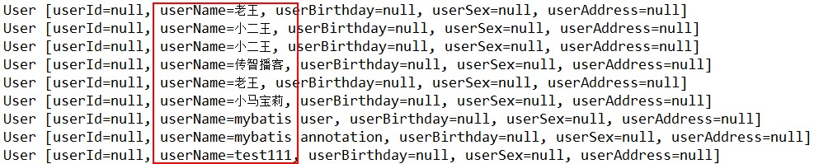

为什么名称会有值呢？

因为：

**mysql**

在

**windows**

系统中不区分大小写！

##### 4.1.3.5 修改映射配置

使用别名查询

<!

--

配置查询所有操作

--

>

<

select

id

=

*"findAll"*

resultType

=

*"com.itheima.domain.User"*

>

sele

ct id as userId,

username

as userName,birthday as userBirthday,

sex as userSex,address as userAddress from user

<

/

select

>

运行结果：

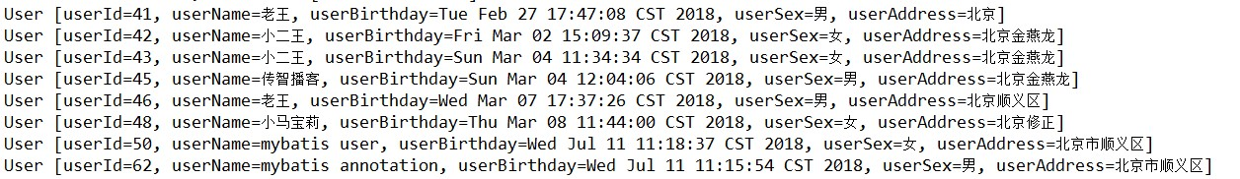

思考：

如果我们的查询很多，都使用别名的话写起来岂不是很麻烦，有没有别的解决办法呢？

请看下一小节。

# 4.2 resultMap 结果类型

resultMap标签可以建立查询的列名和实体类的属性名称不一致时建立对应关系。从而实现封装。 在select标签中使用resultMap属性指定引用即可。同时resultMap可以实现将查询结果映射为复杂类

型的pojo，比如在查询结果映射对象中包括pojo和list实现一对一查询和一对多查询。

### 4.2.1 定义 resultMap

<!-- 建立User实体和数据库表的对应关系

type属性：指定实体类的全限定类名 id属性：给定一个唯一标识，是给查询select标签引用用的。

|  |
| --- |
| -->  <resultMap type=*"com.itheima.domain.User"* id=*"userMap"*>  <id column=*"id"* property=*"userId"*/>  <result column=*"username"* property=*"userName"*/>  <result column=*"sex"* property=*"userSex"*/>  <result column=*"address"* property=*"userAddress"*/>  <result column=*"birthday"* property=*"userBirthday"*/>  </resultMap>  id标签：用于指定主键字段 result标签：用于指定非主键字段 column属性：用于指定数据库列名 property属性：用于指定实体类属性名称 |

### 4.2.2 映射配置

|  |
| --- |
| <!-- 配置查询所有操作 -->  <select id=*"findAll"* resultMap=*"userMap"*> select * from user  </select> |

### 4.2.3 测试结果

@Test

**public**

**void**

testFindAll

{

()

List<User>

users

=

userDao

.findAll();

**for**

(

User

user

:

users

)

{

Sy

stem.

***out***

.println(

user

)

;

}

}

运行结果：



第5章 Mybatis传统DAO层开发[了解]

|  |
| --- |
| 使用Mybatis开发Dao，通常有两个方法，即原始Dao开发方式和Mapper接口代理开发方式。而现在主流的开发方式是接口代理开发方式，这种方式总体上更加简便。我们的课程讲解也主要以接口代理开发方式为主。在第二章节已经给大家介绍了基于代理方式的dao开发，现在给大家介绍一下基于传统编写Dao实现类的开发方式。 |

# 5.1 Mybatis 实现 DAO 的传统开发方式

### 5.1.1 持久层 Dao 接口

/**

* <p>Title: IUserDao</p>
* <p>Description: 用户的业务层接口</p>
* <p>Company: http://www.itheima.com/ </p>

*/

**public** **interface** IUserDao {

/**

* 查询所有用户
* **@return**

*/

List<User> findAll();

/**

* 根据id查询
* **@param** userId
* **@return**

*/

User findById(Integer userId);

/**

* 保存用户
* **@param** user
* **@return** 影响数据库记录的行数

*/

**int** saveUser(User user);

/**

* 更新用户
* **@param** user
* **@return** 影响数据库记录的行数

*/

**int** updateUser(User user);

/**

* 根据id删除用户
* **@param** userId
* **@return**

*/

**int** deleteUser(Integer userId);

/**

* 查询总记录条数
* **@return**

*/

**int** findTotal();

}

### 5.1.2 持久层 Dao 实现类

/**

*

*

<

>

p

Title: UserDaoImpl

>

<

/p

*

>

<

p

Description:

dao

的实现类

/p

<

>

*

>

p

<

Company: http://www.itheima.com/

/p

>

<

*/

**public**

**class**

UserDaoImpl

**implements**

IUserDao {

**private**

SqlSessionFactory

factory

;

**public**

UserDaoImpl(SqlSessionFactory

factory

{

)

**this**

.

factory

=

factory

;

}

@Override

**public**

List<User> findAll() {

SqlSession

session

=

factory

.openSession();

List<User>

users

=

session

.selectList(

"com.i

theima.dao.IUserDao.findAll"

;

)

session

.close();

**return**

users

;

}

@Override

**public** User findById(Integer userId) {

|  |  |
| --- | --- |
|  | SqlSession session = factory.openSession();  User user = session.selectOne("com.itheima.dao.IUserDao.findById",userId); session.close(); **return** user;  }  @Override  **public** **int** saveUser(User user) {  SqlSession session = factory.openSession();  **int** res = session.insert("com.itheima.dao.IUserDao.saveUser",user); session.commit(); session.close(); **return** res;  }  @Override  **public** **int** updateUser(User user) {  SqlSession session = factory.openSession();  **int** res = session.update("com.itheima.dao.IUserDao.updateUser",user); session.commit(); session.close(); **return** res;  }  @Override  **public** **int** deleteUser(Integer userId) {  SqlSession session = factory.openSession();  **int** res = session.delete("com.itheima.dao.IUserDao.deleteUser",userId); session.commit(); session.close(); **return** res;  }  @Override  **public** **int** findTotal() {  SqlSession session = factory.openSession();  **int** res = session.selectOne("com.itheima.dao.IUserDao.findTotal"); session.close(); **return** res; |
| } | } |

#### **5.1.3** 持久层映射配置

### 5.1.4 测试类

<

delete

id

=

*"deleteUser"*

parameterType

=

*"java.lang.Integer"*

>

delete from user where id = #{

uid

}

<

/

delete

>

<!

--

查询总记录条数

--

>

<

select

id

=

*"findTotal"*

resultType

=

*"int"*

>

select count(*) from user;

<

/

select

>

<

/

mapper

>

//6.执行操作 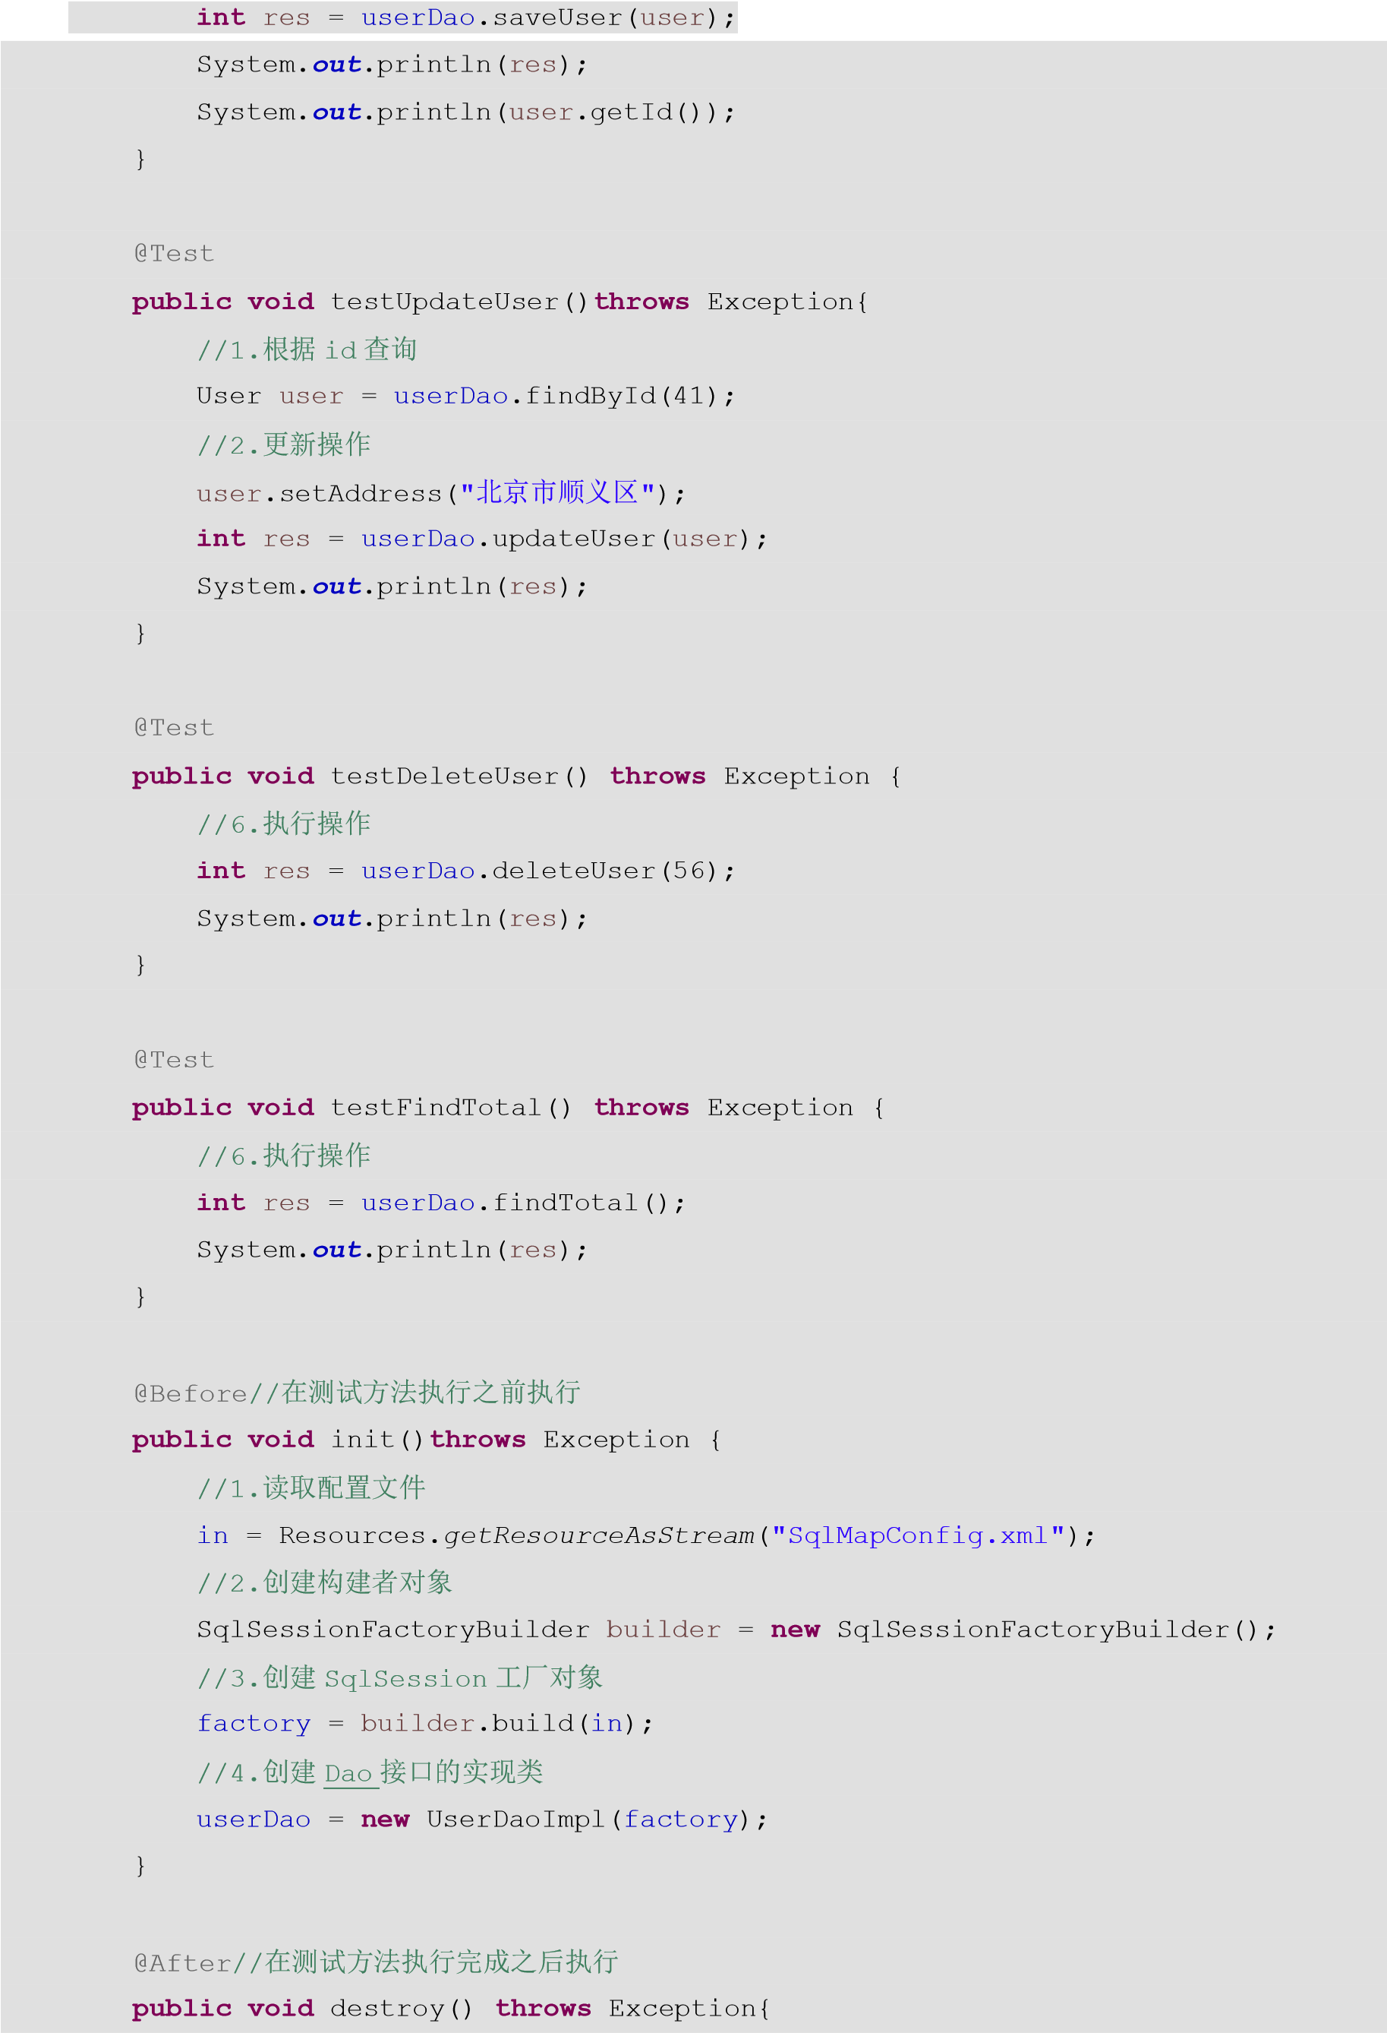

|  |  |
| --- | --- |
|  | //7.释放资源 |
|  | in.close(); |
| } | } |

第**6**章 **SqlMapConfig.xml**配置文件

**6.1** 配置内容

### 6.1.1 SqlMapConfig.xml 中配置的内容和顺序

**-properties**（属性）

**--property**

-settings（全局配置参数）

--setting

**-typeAliases**（类型别名）

**--typeAliase**

**--package**

-typeHandlers（类型处理器）

-objectFactory（对象工厂）

-plugins（插件）

-environments（环境集合属性对象）

--environment（环境子属性对象）

---transactionManager（事务管理）

---dataSource（数据源）

**-mappers**（映射器）

**--mapper**

**--package**

# 6.2 properties（属性）

在使用properties标签配置时，我们可以采用两种方式指定属性配置。

### 6.2.1 第一种

<properties>

<property name=*"jdbc.driver"* value=*"com.mysql.jdbc.Driver"*/>

<property name=*"jdbc.url"* value=*"jdbc:mysql://localhost:3306/eesy"*/> <property name=*"jdbc.username"* value=*"root"*/>

<property name=*"jdbc.password"* value=*"1234"*/>

</properties>

### 6.2.2 第二种

##### 6.2.2.1 在 classpath 下定义 db.properties 文件

jdbc.driver=com.mysql.jdbc.Driver jdbc.url=jdbc:mysql://localhost:3306/eesy jdbc.username=root jdbc.password=1234

##### 6.2.2.2 properties 标签配置

#### **6.2.3** 此时我们的 **dataSource** 标签就变成了引用上面的配置

<!

--

配置连接数据库的信息

resource

属性：用于指定

properties

配置文件的位置，要求配置文件必须在类路径下

resou

rce="jdbcConfig.properties"

url

属性：

URL

：

Uniform Resource Locator

统一资源定位符

http://localhost:8080/mystroe/CategoryServlet

URL

协议

主机

端口

URI

URI

：

Uniform Resource Identifier

统一资源标识符

/

mystroe

/CategoryServlet

它是可以在

web

应用中唯一定位一个资源的路径

--

>

<

properties

url

=

*file:///D:/IdeaProjects/day02_eesy_01mybatisCRUD/src/main/resources/jdbcConfig.prop*

*erties*

*"*

>

<

/

properties

>

<dataSource type=*"POOLED"*>

<property name=*"driver"* value=*"${jdbc.driver}"*/>

<property name=*"url"* value=*"${jdbc.url}"*/>

<property name=*"username"* value=*"${jdbc.username}"*/>

<property name=*"password"* value=*"${jdbc.password}"*/>

</dataSource>

# 6.3 typeAliases（类型别名）

在前面我们讲的Mybatis支持的默认别名，我们也可以采用自定义别名方式来开发。

#### **6.3.1** 自定义别名：

|  |  |  |  |  |
| --- | --- | --- | --- | --- |
| 在SqlMapConfig.xml中配置： | | | | |
| <            < | typeAliases | | >  单个别名定义 -->  alias=*"user"* type=*"com.itheima.domain.User"*/>  名定义，扫描整个包下的类，别名为类名（首字母大写或小写都可以） - name=*"com.itheima.domain"*/> name=*"*其它包*"*/> | |
| <!--  <typeAlias  <!-- 批量别  <package | |
| / | typeAliases | | > |

# 6.4 mappers（映射器）

### 6.4.1 <mapper resource=" " />

使用相对于类路径的资源

如：<mapper resource="com/itheima/dao/IUserDao.xml" />

### 6.4.2 <mapper class=" " />

使用mapper接口类路径

如：<mapper class="com.itheima.dao.UserDao"/>

注意：此种方法要求mapper接口名称和mapper映射文件名称相同，且放在同一个目录中。

### 6.4.3 <package name=""/>

注册指定包下的所有mapper接口

如：<package name="cn.itcast.mybatis.mapper"/>

注意：此种方法要求mapper接口名称和mapper映射文件名称相同，且放在同一个目录中。